Extractor 使用手冊

### 說明：

1. 登入使用者資訊後



1. 有興趣的資料，請點選 record data

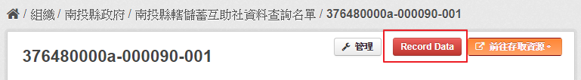

1. 到使用者資訊的 database 頁簽中，將會列出所有該使用者有興趣的data

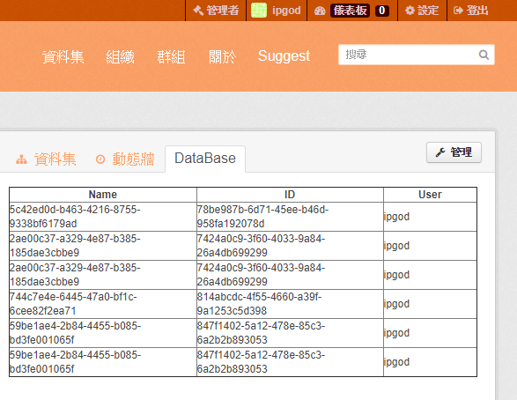

1. 此時透過 ipgod_extractor 的 get_dataset.py 即可匯入到 braavos主機 或 linux 平台中



1. 檢查結果

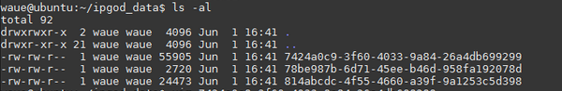

### 設定方法：

1. 登入 braavos主機 或 任何 linux 主機
2. 下載專案 ( get_dataset.py & config.ini.tmpl )

https://github.com/ogre0403/ipgod/tree/master/extractor

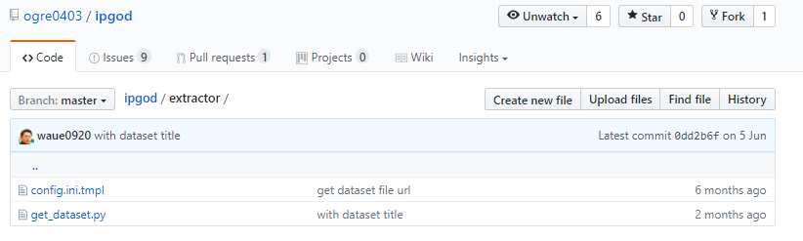

1. 修改 config.ini.tmpl 成 config.ini 並填入必要資訊

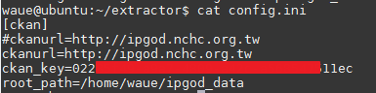

Ps : ckan key 的查詢方式

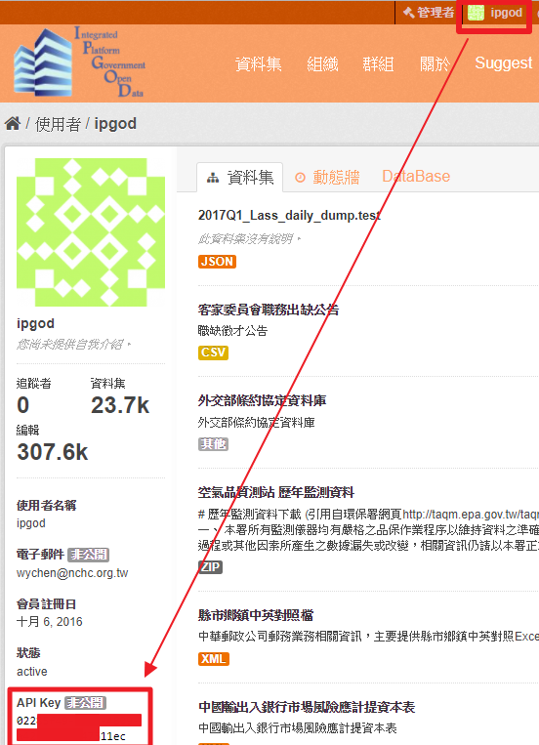

1. 執行

$ python get_dataset.py

